«СОГЛАСОВАНО»  Председатель комитета  образования администрации  Липецкого муниципального  района  ____________О.А. Жбанова  «__»_____________2018  «СОГЛАСОВАНО»  Начальник ОГИБДД ОМВД  России по Липецкому району  ___________А.И. Студеникин  «__»____________2018 |  |  | «УТВЕРЖДАЮ»  Директор МБОУ СШ с. Ильино  Липецкого муниципального района  Липецкой области  _____________________А.С. Харин  «__»____________2018

ПАСПОРТ
Дорожной безопасности образовательного учреждения
Муниципального бюджетного общеобразовательного учреждения средней школы села Ильино Липецкого муниципального района Липецкой области

2018

Общие сведения
Муниципальное бюджетное общеобразовательное учреждение средняя школа села Ильино Липецкого муниципального района Липецкой области (МБОУ СШ с. Ильино)______________________________________________
(Полное наименование ОУ)
Тип ОУ ______общеобразовательное________________________________
Юридический адрес ОУ: ___398507 Липецкий район, село Ильино,_______
___ул. Административная, д.2 _______________________
Фактический адрес ОУ: ___398507 Липецкий район, село Ильино,_______
___ул. Административная, д.2
Руководители ОУ:
Директор (заведующий) Харин Александр Сергеевич 89155521618
(фамилия, имя, отчество) (телефон)
Заместитель директора
по учебной – воспитательной работе Борцова Инна Викторовна 89802527059
(фамилия, имя, отчество) (телефон)
Заместитель директора
по воспитательной работе __Ларшин Виктор Викторович______________ 89102538030
(фамилия, имя, отчество) (телефон)
Ответственные работники
муниципального органа
образования старший специалист комитета образования Володина Татьяна Юрьевна
(должность) (фамилия, имя, отчество)
89102579308
(телефон)

Ответственные от
Госавтоинспекции государственный инспектор ГИБДД ОМВД России по Липецкому району Федянин Сергей Иванович

Ответственные работники
за мероприятия по профилактике
детского травматизма заместитель директора по ВР Ларшин Виктор Викторович 89102538030

Руководитель или ответственный
работник дорожно-эксплуатационной
организации, осуществляющей
содержание УДС∗ ______________________________________
(должность)
_________________________________ _________________
(фамилия, имя, отчество) (телефон)

Руководитель или ответственный
работник дорожно-эксплуатационной
организации, осуществляющей
содержание ТСОДД ∗ ______________________________________
(должность)
____________________________________ ______________
(фамилия, имя, отчество) (телефон)

Руководитель кружка ЮИД Веревка Наталья Викторовна 89042996730
(фамилия, имя, отчество) (телефон)
Количество отрядов ЮИД_______1_____________________________________
Количество обучающихся ________419______________________________________
Наличие информационного стенда по БДД имеется в рекреации 1 этажа
(если имеется, указать место расположения)
Наличие уголка по БДД имеется на 1 этаже
(если имеется, указать место расположения)
Наличие (кабинета) класса по БДД __________не имеется____________
(если имеется, указать место расположения)
Наличие методической литературы и наглядных пособий (краткий перечень)
Электронная программа обучения по БДД
Наличие учебной площадки для проведения практических занятий по БДД

(если имеется, указать место расположения)

Наличие автобуса в ОУ ПАЗ 32053-70 К 035 ТЕ, ПАЗ 32053-70 Н 008 АК, ГАЗ 22438S М 995 ОО48
(при наличии автобуса)
Владелец автобуса _______МБОУ СШ с. Ильино_______________________
(ОУ, муниципальное образование и др.)

Время занятий в ОУ:
с 8.00 до 14.25
Телефоны оперативных служб:
ОМВД России по Липецкому району 355012, 347175
_________________________________________________________________________________________________________________________________________________________________________________________________________________________________
____________________________________________________________________________________________________________________________________________________________________________________________________________________________________________________________________________________________________________________________________________________

- План-схемы ОУ.
1.1 План-схема района расположения ОУ. Пути движения транспортных средств и детей (учеников)
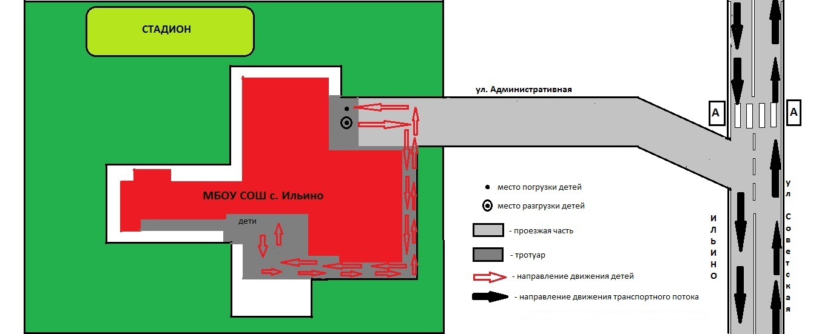

1.2. Схема организации дорожного движения в непосредственной близости от образовательного учреждения с размещением соответствующих технических средств, маршруты движения детей и расположение парковочных мест автотранспорта
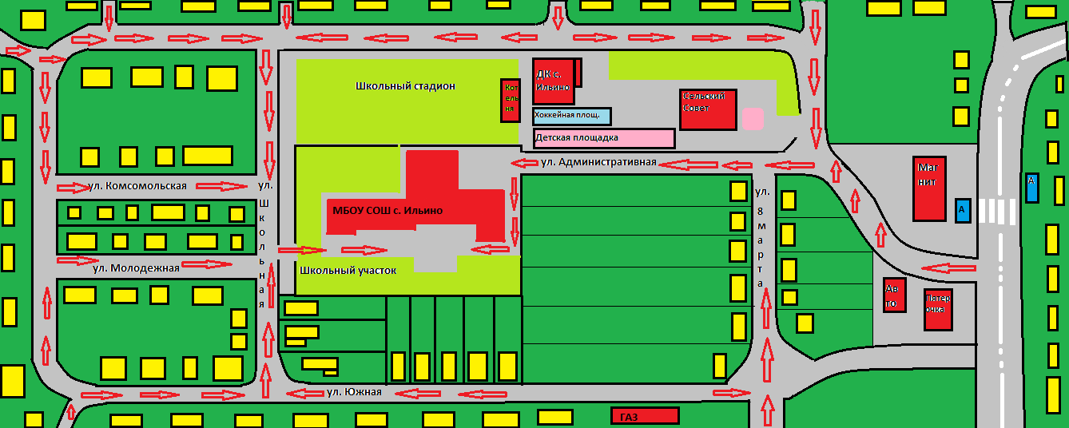
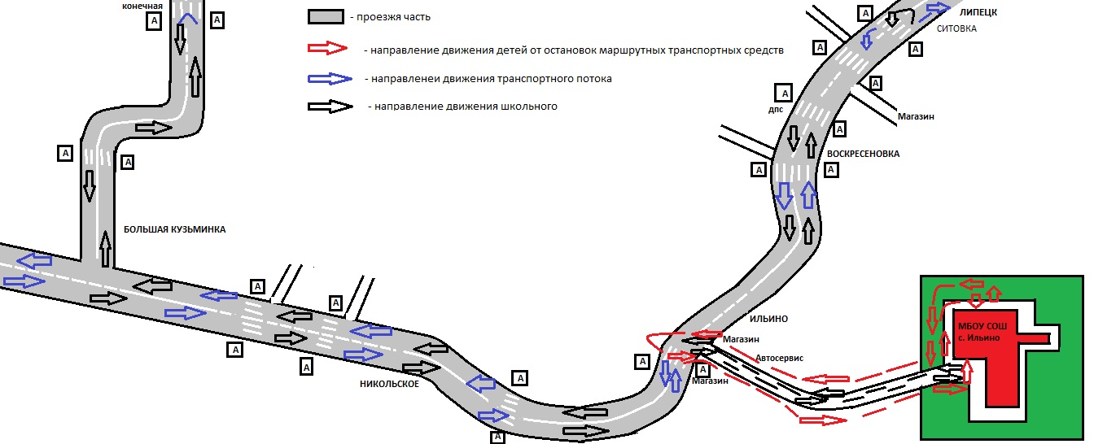

1.3. Маршруты движения организованных групп детей от ОУ к стадиону, парку или к спортивно-оздоровительному комплексу
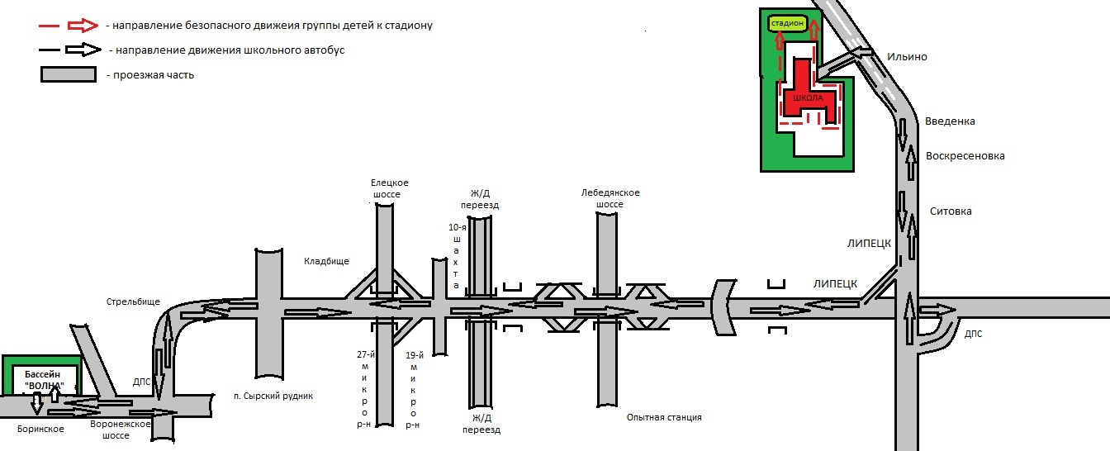

1.4 Пути движения транспортных средств к местам разгрузки/погрузки и рекомендуемые пути передвижения детей по территории образовательного учреждения
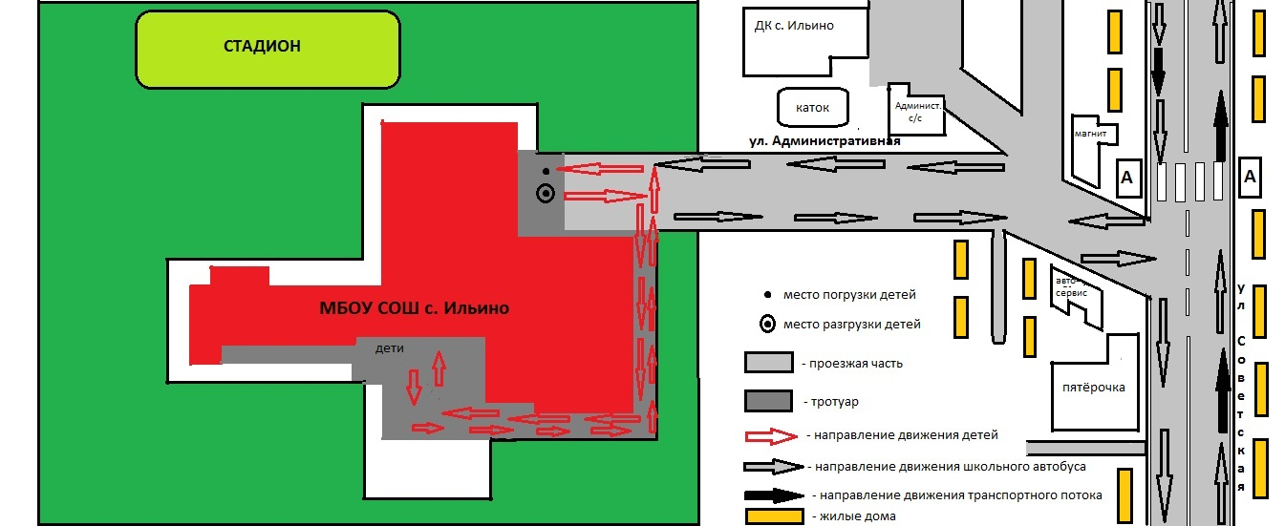

2. Информация об обеспечении безопасности перевозок детей специальным транспортным средством (автобусом).
2.1. Общие сведения

Количество автобусов____3________________________________________

Марка | ПАЗ 32053-70 | ПАЗ 32053-70 | ГАЗ 22438S
Модель
Год выпуска | 2009 | 2010 | 2016
Государственный регистрационный знак | К 035 ТЕ | Н 008 АК | М 995 ОО48
Количество мест в автобусе | 22 | 22 | 22
Свидетельство о регистрации ТС | 48 ХУ № 666583 | 48 ХУ № 666582 | 48 ХУ №920055

Автобус | Государственный технический осмотр | Страховой полис
ПАЗ 32053-70 К 035 ТЕ | 10.08.2018 | 01.09.2018
ПАЗ 32053-70 Н 008 АК | 10.08.2018 | 01.09.2018
ГАЗ 22438S М 995 ОО48 | 25.06.2018 | 21.11.2017

Соответствие конструкции требованиям, предъявляемым к школьным автобусам соответствует

1. Сведения о водителе автобуса

Фамилия, имя, отчество, год рождения | Принят на работу, № в/у, категории, действительно до | Стаж в кате-гории D | Дата пред- стоящего мед. осмотра | Период проведения стажировки | Повыше-ние ква- лификации | Допущен- ные нару- шения ПДД
Ларшин Виктор Николаевич | 14.12.2012  48 УА 284183  ВСДЕ  Действительно до  08.07.2020 | Об. стаж-34года/ «Д»-20 лет | 15.12.2018 | с 14.12.  2012 по  15.12.  2012 | Август 2018г. | Нет
Теселкин Владимир Петрович | 19.08.2013  48 УА 001723  ВСДЕ  Действительно до 10.10.2019 | Общий стаж -31 год  стаж управления «Д»- 26 лет | 19.07.2019 | 19.08.2013 по 22.08.2013г. | Август 2018г. | нет
Черкасов Алексей Анатольевич, 1967г.р. | 48ВА 061333  от 11.03.2019 | Об. стаж-29 лет / «Д»-29 лет | 04.10.  2018 | 05.10.2017-07.10.2017 | Август 2018г. | нет
2. Организационно-техническое обеспечение
1) Лицо, ответственное за обеспечение безопасности дорожного движения: Ларшин Виктор Викторович
2) Организация проведения предрейсового медицинского осмотра водителя:
осуществляет « ОАО «Липецкие автобусные линии» , г. Липецк, Универсальный проезд, 10-а на основании договора № 5 от 25.12.2012г.
3) Организация проведения предрейсового технического осмотра транспортного средства:
осуществляет ОАО «Липецкие автобусные линии» , г. Липецк, Универсальный проезд, 10-а (договор № 5 от 25.12.2012г.)

4) Дата очередного технического осмотра
ТО-1
ТО-2
ТО-1
ТО-2

5) Место стоянки автобуса в нерабочее время ОАО «Липецкие автобусные линии» , г. Липецк, Универсальный проезд, 10-а
меры, исключающие несанкционированное использование охрана места стоянки автобусов
6) Наличие постоянного диспетчерского контроля за движением автобуса осуществляется диспетчером МБОУ СШ с. Ильино Ларшин В.В.
7) Оснащение техническим средством контроля «тахографом» 3шт ____________________________________________________________________________________________________________________________________
Дата калибровки 25 августа 2017 года
3. Сведения о собственнике транспортного средства
Состоит на балансе _____МБОУ СШ с. Ильино Липецкого муниципального района
Юридический адрес владельца Липецкий район, с. Ильино, ул. Административная,2
Фактический адрес владельца Липецкий район, с. Ильино, ул. Административная,2
Телефон ответственного лица _______756600 __________________
Лицензионная карта __________________________________________________________________________________________________________________________________________
4. Сведения об организациях, осуществляющих техническое обслуживание и ремонт автобусов ООО «Авто –ММ» (г. Липецк, ул. Ударников, 26) договор №3484 и № 3488 от 19.08.2013

5. Сведения об организациях, осуществляющих перевозку детей специальным транспортным средством (автобусом)
_________________________________________________________________________________________________________________________________________________________________________________________________________________________________
рекомендуемый список контактов организаций, осуществляющих перевозку детей специальным транспортным средством (автобусом).
6. Сведения о ведении журнала инструктажа
Ведутся журналы вводного инструктажа, предрейсового, периодического и сезонного инструктажей.
2.2 Маршрут движения автобуса ОУ
2.3. Безопасное расположение остановки автобуса у ОУ

2.4. Дополнительная схема
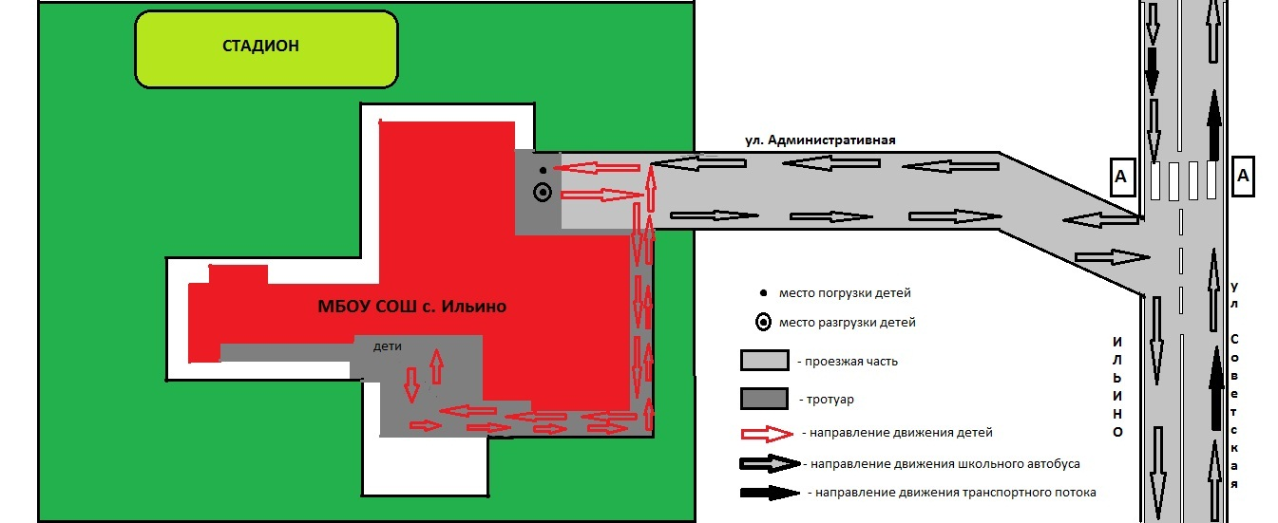

Организация надзора за эксплуатацией ТС _______________________________________________________________________________________________________________________________________________________________________________________________________________________________________________________________________________________________________________________________________________________________________________________________________________________________________________________________________________________________________________________

Дата и место проверки выполнения установленных требований при эксплуатации транспортного средства
_______________________________________________________________________________________________________________________________________________________________________________________________________________________________________________________________________________________________________________________________________________________________________________________________________________________________________________________________________________________________________________________________________________________________________________________________
Выявленные нарушения ________________________________________________________________________________________________________________________________________________________________________________________________________________________________________________________________________________________________________________________________________________________________________________________________________________________________________________________________________________________________________________________________________________________________________________________________________________________________________________________________________________________________________________________________________________
Иные сведения ________________________________________________________________________________________________________________________________________________________________________________________________________________________________________________________________________________________________________________________________________________________________________________________________________________________________________________________________________________________________________________________________________________________________________________________________________________________________________________________________________________________________________________________________________________________________________________________________________________________
________________________________________________________________________________________________________________________________________________________________________________________________________________________________________________________________________________________________________________________________________________________________________________________________________________________________________________________________________________________________________________________________________________________________________________________________________________________________________________________________________________________________________________________________________________________________________________________________________________________
________________________________________________________________________________________________________________________________________________________________________________________________________________________________________________________________________________________________________________________________________________________________________________________________________________________________________________________________________________________________________________________

Пояснительная записка к Паспорту дорожной безопасности образовательного учреждения
1. Паспорт дорожной безопасности образовательного учреждения (далее - Паспорт) предназначен для отображения информации об образовательном учреждении (далее ОУ) с точки зрения обеспечения безопасности детей на этапах их перемещения «дом – ОУ - дом», для использования преподавательским составом и сотрудниками Госавтоинспекции в работе по разъяснению безопасного передвижения и поведения детей на улично-дорожной сети вблизи ОУ и на маршруте «ОУ - дом», для подготовки мероприятий по предупреждению детского дорожно-транспортного травматизма.
Паспорт ведется ответственным сотрудником образовательного учреждения совместно с сотрудниками Госавтоинспекции, которые оказывают помощь в разработке Паспорта, а также при внесении необходимых изменений в отдельные разделы Паспорта (схемы, перечни мероприятий по предупреждению ДТП с участием обучающихся).
Оригинал Паспорта хранится в ОУ, а копия – в контрольно-наблюдательном деле в подразделении Госавтоинспекции. Для более эффективного использования Паспорта создается его электронная версия.
2. Типовой паспорт должен иметь титульный лист и содержать следующие разделы:
- Общие сведения;
- План – схемы;
- Рекомендации по реализации мероприятий по проведению проверок территорий ОУ, подъездных путей и пешеходных переходов.
2.1 Титульный лист должен содержать надпись «Паспорт дорожной безопасности образовательного учреждения» и наименование образовательного учреждения:
В верхней части листа надпись «Утверждаю» и реквизиты (ФИО, дата утверждения) руководителя образовательного учреждения.
Слева надпись «Согласовано» и реквизиты (ФИО, дата утверждения) ответственного руководителя администрации органа местного самоуправления.
Слева надпись «Согласовано» и реквизиты (ФИО, дата утверждения) руководителя органа управления Госавтоинспекции.
Внизу листа указывается год подготовки Паспорта.
2.2 Раздел «Общие сведения» должен содержать следующую информацию:
- Наименование ОУ;
- Тип ОУ;
- Юридический адрес ОУ (если отличается от юридического)
- Руководители ОУ: Директор ( заведующий);
Заместитель директора по учебной работе;
Заместитель директора по воспитательной работе;
- Ответственный от муниципального органа образования (телефон, адрес)
- Ответственный (ые) от Госавтоинспекции (телефон, адрес);
Ответственные за мероприятия по профилактике детского травматизма (телефон, адрес);
- Руководитель или ответственный работник дорожно-эксплуатационной организации, осуществляющей содержание УДС (телефон, адрес);
- Руководитель или ответственный работник дорожно-эксплуатационной организации, осуществляющей содержание ТСОДД (телефон, адрес);
- Количество учащихся;
- Наличие уголка по БДД (если имеется, указать место расположения);
- Наличие класса по БДД ( если имеется, указать место расположения);
- Наличие автогородка ( площадки) по БДД ( если имеется);
- Наличие автобуса в ОУ;
- Расписание занятий в ОУ;
- Телефоны: оперативных служб: МЧС, Полиция, Скорая помощь;
дорожно-эксплуатационных организаций, осуществляющих содержание УДС
2.3. План-схемы, рекомендуемые к размещению в Паспорте:
(п.1.1) район расположения ОУ, пути движения транспортных средств и детей (учеников)
1. Район расположения образовательного учреждения, определяется группой жилых домов, зданий и улично-дорожной сетью с учетом остановок общественного транспорта (выходов из станции метро), центом которого является непосредственно образовательное учреждение.
2. Территория, указанная в схеме, включает в себя:
- образовательное учреждение;
- стадион вне территории ОУ, на котором могут проводиться занятия по физической культуре (при наличии);
- парк, в котором преподавателями проводятся занятия на открытом воздухе (при наличии);
- жилые дома, в которых проживает большая часть детей (учеников) данного образовательного учреждения.
3. На схеме должно быть обозначено:
- расположение жилых домов, зданий и сооружений;
- сеть автомобильных дорог;
- пути движения транспортных средств;
- пути движения детей (учеников) в/из образовательного учреждения;
- уличные (наземные – регулируемые/ нерегулируемые) и внеуличные (наземные и подземные) пешеходные переходы;
- названия улиц и нумерация домов.
Схема необходима для общего представления о районе расположения ОУ. Для изучения безопасности движения детей на схеме обозначены наиболее частые пути движения учеников от дома (от отдаленных остановок маршрутных транспортных средств) к ОУ и обратно.
При исследовании маршрутов движения детей необходимо уделить особое внимание опасным зонам, где часто дети (ученики) пересекают проезжую часть не по пешеходному переходу.
(п.1.2.) организации дорожного движения в непосредственной близости от образовательного учреждения с размещением соответствующих технических средств, маршруты движения детей и расположение парковочных мест
1. Схема организации дорожного движения ограничена автомобильными дорогами, находящимися в непосредственной близости от образовательного учреждения.
2. На схеме обозначено:
- здание ОУ с указанием территории, принадлежащей непосредственно ОУ (при наличии указать ограждение территории);
- автомобильные дороги и тротуары;
- уличные (наземные – регулируемые/нерегулируемые) и внеуличные (наземные и подземные) пешеходные переходы на подходах к ОУ;
- дислокация существующих дорожных знаков и дорожной разметки;
- другие технические средства организации дорожного движения;
- направление движения транспортных средств по проезжей части;
- направление движения детей (учеников).
3. На схеме указано расположение остановок маршрутных транспортных средств и безопасные маршруты движения детей (учеников) от остановочного пункта к ОУ и обратно.
4. При наличии стоянки ( парковочных мест) около ОУ, указывается место расположение и безопасные маршруты движения детей ( учеников) от парковочных мест к ОУ и обратно.
К схеме (в случае необходимости) должен быть приложен план мероприятий по проведению существующей организации дорожного движения к организации движения, соответствующей нормативным техническим документам, действующим в области дорожного движения, по окончании реализации которого готовится новая схема.
(п.1.3.) маршрутов движения групп детей от ОУ к стадиону, парку или к спортивно-
Оздоровительному комплексу (в случае их нахождения вне территории ОУ и необходимости проведения обязательных мероприятий, связанных с образовательным процессом)
На схеме района расположения ОУ указываются безопасные маршруты движения детей от ОУ к стадиону, парку или спортивно-оздоровительному комплексу и обратно.
Данные схемы должны использоваться преподавательским составом при организации движения групп детей к местам проведения занятий вне территории ОУ.
(п.1.4.) путей движения транспортных средств к местам разгрузки/ погрузки и рекомендуемых безопасных путей передвижения детей по территории образовательного учреждения (в случае осуществления доставки грузов в ОУ автомобильным транспортом)
На схеме указывается примерная траектория движения транспортного средства на территории ОУ к стадиону, парку или спортивно – оздоровительному комплексу и обратно.
В целях обеспечения безопасного движения детей по территории ОУ необходимо исключить пересечение пути движения детей и пути движения транспортных средств.

2.4. Паспорт может содержать и ряд других схем. Например, план – схему учебной площадки для проведения практических занятий по БДД и др.
В случае необходимости доставки детей в ОУ специальным транспортом (атвобусом) для перевозки детей, Паспорт должен содержать специальный раздел, касающийся такой перевозочной деятельности.
В данном разделе должны быть представлены сведения о владельцы автобуса ( ОУ, муниципальное образование, АТП и т.д.), соответствующие данные о месте хранения и технического обслуживания автобуса, подробные сведения о водителе ( водителях) (ФИО, открыые категории, стаж вождения, сведения о переподготовке и др.) с обязательным указанием места медицинского освидетельствования водителя, а также должны быть размещены план-схемы:

(п.2.1.) подробного маршрута движения автобуса до ОУ
На схеме указываются населенные пункты, через которые происходит следование автобуса ОУ, оборудованные места остановок для посадки и высадки детей в каждом населенном пункте; непосредственно населенный пункт, где расположено ОУ
На схеме указан безопасный маршрут следования автобуса ОУ из пункта А в пункт В, а также обозначены:
- жилые дома населенных пунктов;
- здание ОУ;
- автомобильные дороги;
- дислокация существующих дорожных знаков на пути следования автобуса ОУ;
- другие технические средства организации дорожного движения.

(п.2.2.) безопасного расположения остановки автобуса ОУ
На схеме указывается подъезд в оборудованный « карман» или другое оборудованное место для посадки и высадки детей из автобуса ОУ и дальнейший путь движения автобуса по проезжей части, а также безопасный маршрут движения детей ( учеников) от остановки автобуса ОУ.
На схеме обозначено:
- жилые дома района расположения ОУ;
- здание ОУ;
- ограждение территории ОУ ( при наличии);
-автомобильные дороги.

Отзывы, предложения и замечания

Дата | ФИО,  место жительства,  контактный телефон | Содержание

